功能安全
目录
1：功能安全介绍 2
1.1：什么是功能安全 2
1.1.1、什么是功能安全？ 2
1.1.2：实际场景模拟 4
二：功能安全管理 6
2.1：流程梳理 7
三：功能安全与ISO26262关系 8
功能安全和ISO26262关系 8
3.1：汽车规范是什么？ 8
汽车行业标准的重要性 8
3.2：ISO26262是什么 9
四·：功能安全开发 9
3.1：功能安全开发全流程简单例子举例 10
3.2：概念阶段讲解 12
汽车制动系统功能安全评估流程 13
3.3:系统阶段 26
3.3.1：技术安全概念-TSC 27
核心公式： 28
二、制作TSC的四步流程 28
第一步：收集输入（必须有的材料） 28
第二步：分解安全目标（按故障类型分组） 29
第四步：组合成标准格式 29
条例使用说明 30
3.3.2： TSR：技术安全需求 31
3.3.3：系统架构设计 33
核心关系 34
类比 34
总结 35
三、典型制动系统安全架构（简化示意图） 35
系统架构设计：基于TSR的实现 36
E-GAS三层架构在EHB中的具体体现： 36
关键安全数据流： 37
总结：从TSR到架构的闭环 38
3.3.4：HSI 38
与系统架构关系 38
HSI与系统架构的关系 38
HSI 核心产出物（完整清单） 39
HSI 在开发流程中的位置 40
核心价值总结 41
3.4：软件 41
3.4.1：软件阶段与安全需求分析 41
3.4.2：软件安全架构设计 43
3.4.3：软件架构详细设计 43

1：功能安全介绍

1.1：什么是功能安全

1.1.1、什么是功能安全？

想象一下，你身体的免疫系统和条件反射。当你的手碰到滚烫的炉子时，你的神经系统会不经过思考就立即指挥手缩回来，避免严重烧伤。这个“自动保护”机制，并不是为了防止你的手不接触炉子（那是物理防护），而是为了保证你的神经系统在异常情况（接触高温）下，能做出避免伤害的正确反应。

功能安全就是这个原理在汽车复杂电子系统上的应用。它的核心定义是：

汽车功能安全就是：不存在因电气电子系统的功能失效或意外行为引起人员伤害的不可接受的风险。

其中的“功能失效或意外行为”是由E/E系统中的故障导致的。而E/E故障包括两大类：
系统性故障：其失效以确定的方式表现出来的故障，只能通过应用流程或设计措施来防止。（比如：软件或硬件的设计缺陷、遗留的bug，就属于系统性故障）
随机硬件故障：在硬件元件的寿命期内可能不可预测地发生并遵循概率分布的故障

汽车电子电气架构(EEA，Electrical/Electronic Architecture )，指对汽车的传感器、执行器、ECU、线束、操作系统等整车软硬件进行设计，进而实现车内高效的信号传输、线束布臵等效果。EEA 设计需要综合考虑客户功能需求，安装、维护等方面的易程度和成本，并且需要具备适度的超前性。
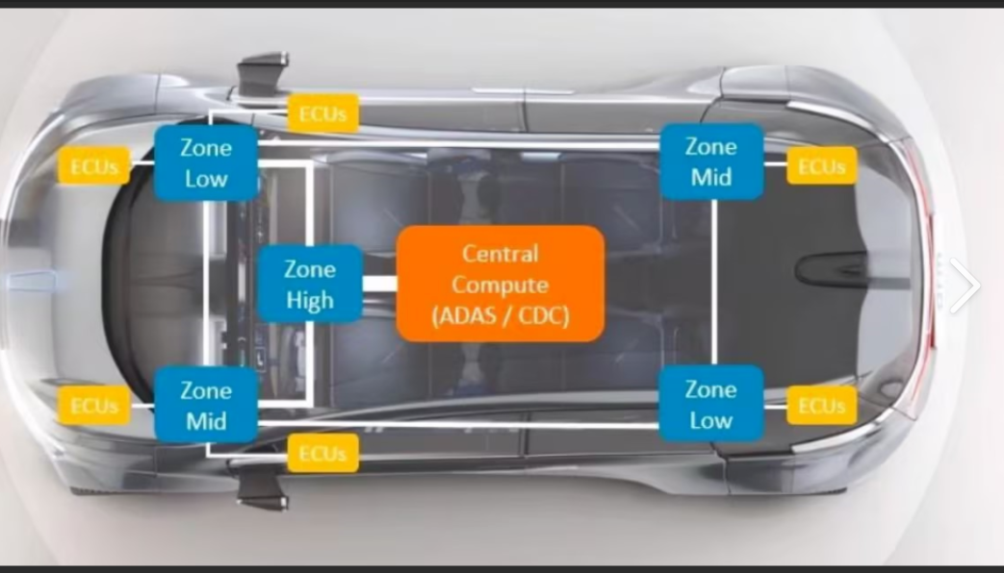
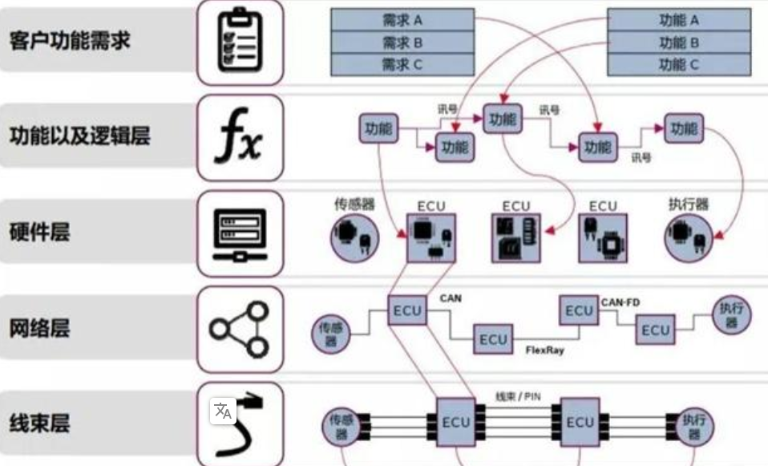
而我们要做功能安全工作的目的，就是要捕获到这些故障，通过精确的设计和严谨的流程，一方面要尽可能减少故障发生；另一方面要使得尽管故障出现了，但是系统还能进入“安全状态（就是不会引起人员伤害的状态）”。

它聚焦于两点：
- 承认故障必然发生：复杂的电子系统由数百万行代码和数千个元器件组成，在车辆长达15年的生命周期里，某些部件出现故障是概率上的必然。功能安全的目标不是创造一个“永不失效”的完美系统（这是不可能的），而是建立一个即使失效也能确保安全的系统。
- 关注“行为安全”：它不直接防止物理碰撞（那是车身结构的事），而是确保像刹车、转向、油门这些由电脑控制的功能，在任何情况下——包括自身发生故障时——其行为都不会导致危险。
功能安全可定义为：通过系统性工程方法，为电气/电子系统构建一种「预见性故障免疫力」，确保在任何随机故障或系统性错误发生时，系统的行为表现始终被约束在预先定义的「安全行为边界」内，从而避免造成人身伤害。
简单比喻： 功能安全不是让刹车片永不磨损，而是确保当刹车系统的某个传感器失灵时，车辆依然能够安全地减速停车，而不是突然加速。

1.1.2：实际场景模拟
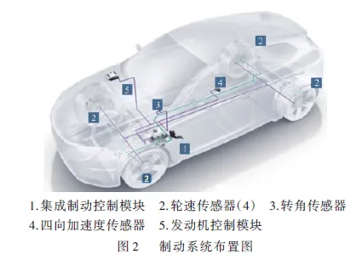

1：风险场景
关键概念 | 逻辑梳理
传统控制 | 机械连接（钢丝拉线）→ 直接控制
现代线控 | 传感器 → 电脑（控制器）→ 电信号驱动执行器
带来的根本风险 | 若核心电脑“发疯”（发生故障），可能完全误解或错误执行驾驶员指令。
风险场景：若无功能安全
假设一个简单的软件缺陷（如信号输入端口映射被颠倒），将导致：当驾驶员猛踩刹车试图制动时，电脑收到的却是“100%全功率加速”请求。这将引发严重事故链：踩刹车 → 车辆反而急加速 → 更用力踩刹车（被误判为更强加速请求）→ 事故几乎无法避免。这正是功能安全需解决的核心问题：防止电子系统功能异常导致违反驾驶员意图的危险行为。

2. 安全目标与防线：功能安全如何化解危机
- 第一道防线：预防错误
通过高可靠性设计（如车规芯片）和严格的软硬件开发流程，从源头减少缺陷。
- 第二道防线：探测和容错
- 信号冗余与校验：关键传感器（如踏板）配备两个独立甚至不同原理的传感器，实时比对信号。
- 逻辑监控：独立安全监控单元运行核心逻辑（如识别“刹车油门同时为高”这一物理不可能状态），一旦检测到即判定严重故障。
- 执行器冗余：制动系统采用冗余设计，确保主系统失效时有备份可接管。
- 第三道防线：进入功能安全状态
一旦侦测到故障，系统在毫秒级内响应：
- 立即切断驱动电机动力输出。
- 执行默认安全动作：优先利用仍有效的电控制动，或触发冗余机械备用系统以提供基础制动力。
- 明确告知驾驶员：通过红色警告灯、持续警报及中控屏信息提示故障。

4. 最终结果：有功能安全介入时
驾驶员踩刹车后：车辆不会反向加速，并能提供基础制动，实现安全、受控停车（可能伴随性能降级）。

- 功能安全的本质：它是一套 “不信任假设”下的设计哲学。它假设任何部件都会坏，然后通过冗余、监控、校验等机制，在故障发生时能及时检测、隔离并进入一个预设的安全状态，从而将风险控制在可接受的范围内。

二：功能安全管理
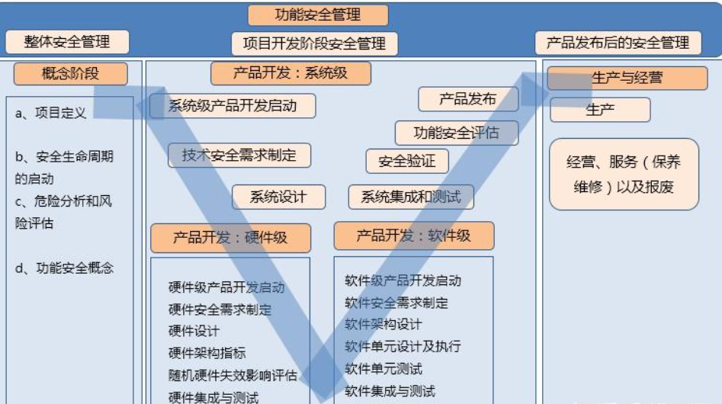
任务：定义安全生命周期模型，即在项目的安全生命周期内需执行的安全活动；安全生命周期涵盖了概念设计阶段、产品开发阶段、生产与经营阶段的主要安全活动；所有阶段的规划、协调、文件编制行为是关键管理工作；

功能安全管理与开发是构建汽车安全的两个核心维度，目标一致但分工不同。

管理是“流程：
- 核心：建立并维护安全的流程与环境。
- 焦点：确保团队“正确地做事”，即遵循ISO 26262等标准流程。
- 角色：功能安全经理、评估员。
- 产出：管理性证据，如《安全计划》、《安全案例》。

开发是“（执行与构建）：
- 核心：在管理框架内设计与实现安全产品。
- 焦点：确保“做了正确的事”，即技术需求被正确实现。
- 角色：系统、硬件、软件工程师。
- 产出：技术性交付物，如安全需求、架构设计、安全代码。

2.1：流程梳理
- 概念阶段
安全生命周期的概念阶段是整个产品开发过程中进行安全分析的重要节点，包括四部分内容：a、项目定义 b、安全生命周期初始化 c、风险分析和危险评估 d、功能安全概念
- 产品开发阶段
在概念阶段获得产品开发的安全需求，将在技术安全中详细说明，并分解在系统层面的安全设计中；完成系统级产品设计后，将技术安全需求规范分解到相应的软硬件技术安全需求规范里，进而开展软硬件级产品设计；
在硬件层面，必要的活动和产品开发过程包括技术安全概念的硬件实现、潜在的硬件故障及影响分析，与软件开发的协调。
在软件层面开发中，通过V字模型流程，遵循技术安全概念，实施软件安全要求的导出、软件架构设计、软件单体设计和细化。并在此基础上实施编码，完成编码后，进行软件单元测试，软件集成（模块组合）和集成测试，以 及软件安全要求的验证。
3）产品发布后的安全管理
任务：在产品发布后，确定负责功能安全的组织和成员的职责，以及确保项目在生命周期各阶段所需的功能安全；

三：功能安全与ISO26262关系

功能安全和ISO26262关系
- 功能安全是“什么”：要达成的安全状态和目标。
- ISO 26262是“怎么做到”：提供从概念、设计、实现到测试验证的完整方法论和强制性要求。
在汽车行业内，“实现功能安全”实质上就等同于“按照ISO 26262进行开发”。该标准定义了独有的ASIL等级、安全生命周期等核心工具，是车辆电子系统安全开发的权威准则和合规基准。

3.1：汽车规范是什么？
在高度监管且创新驱动的出行领域，汽车质量标准是确保安全性、可靠性和合规性的基础。这些标准定义了整个汽车行业的流程、材料和产品的框架，规范了汽车的设计、开发、测试和交付方式。

汽车行业标准的重要性
遵守公认的汽车行业标准至关重要，原因如下：
- 产品安全：ISO 26262 等标准有助于确保电气和电子系统的功能安全，尤其是在自动驾驶和电动汽车平台中。
- 性能一致性：质量管理框架确保整个车辆项目的可重复性和可靠性。
- 法律合规：满足汽车监管标准是汽车在全球市场上销售的先决条件。
车规范（标准）就像“法律体系”，有国际法、国家法、行业行规和公司内部规定。主要可以分为以下几类，

1. 按地域和效力层级分类
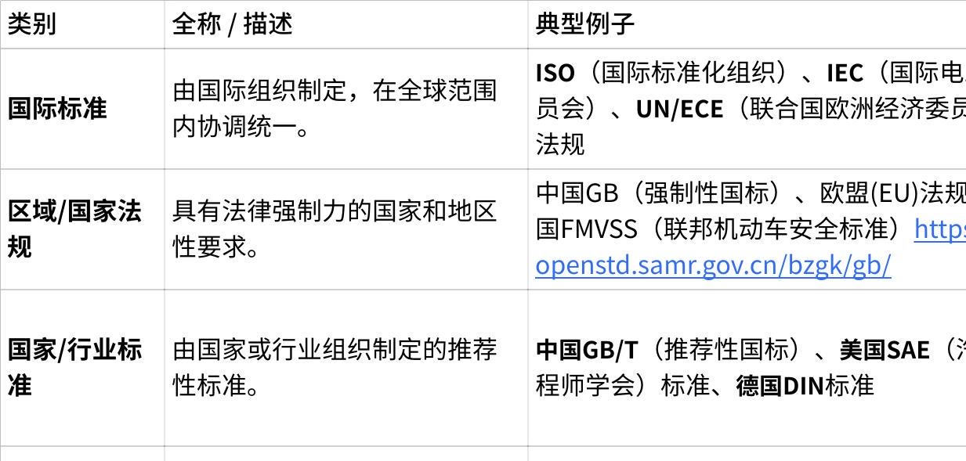
点击图片可查看完整电子表格
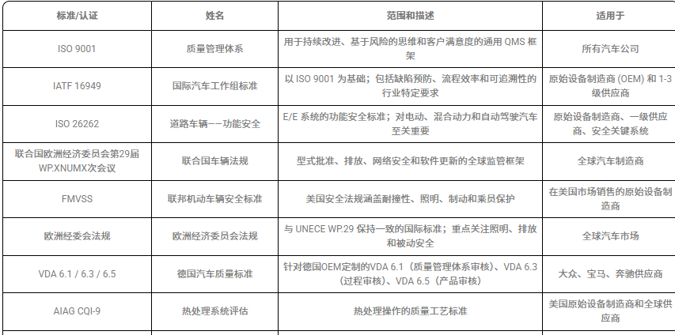

3.2：ISO26262是什么
ISO 26262是针对汽车电子的功能安全标准。
车载电子系统，即车辆所搭载的电子设备和计算机(包括软件)，是ISO 26262的直接认证目标对象。
ISO 26262的目的是确保“安全”，为了实现这个目的，不仅要考虑ISO26262直接针对的电子系统，还要考虑构成电子系统的其他元件是否安全。此外，还必须明确ISO 26262的应用场景，从整体上确保车载电子系统的安全性。

四·：功能安全开发
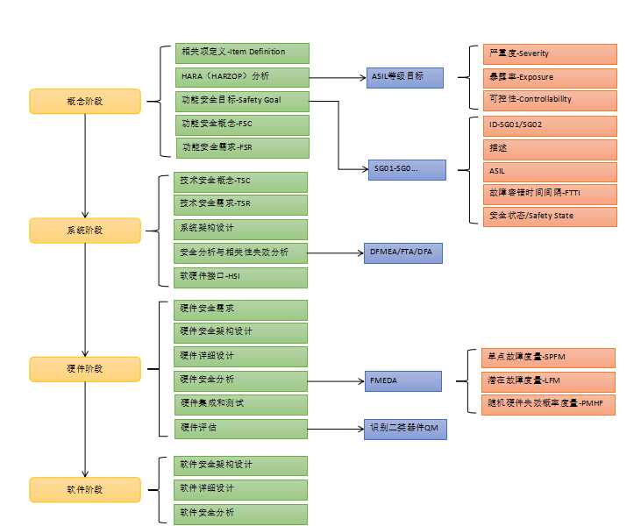

3.1：功能安全开发全流程简单例子举例

功能安全用例：电子制动系统的“安全备份”
假设场景：你驾驶一辆具备线控制动功能的汽车。当你踩下刹车踏板时，踏板位置传感器（一个电子器件）可能因为内部损坏而突然输出“0”信号（即“驾驶员未踩刹车”），而实际上你的脚正死死地踩在踏板上。

流程分解：从概念到实现
开发阶段 | 本阶段核心任务与产出 | 产出物
概念阶段 | 相关项定义 & HARA分析 | 定义：我们分析的是“乘用车电子制动系统”。  危险识别：识别出“制动信号丢失导致制动力不足”这一危险事件。  风险评估：  - 严重度(S)：极高（可能导致严重伤亡）。  - 暴露率(E)：高（任何驾驶场景都可能发生）。  - 可控性(C)：低（驾驶员难以靠转向等操作完全避免碰撞）。  结果：该事件被评定为最高ASIL D等级。
 | 制定安全目标 | 安全目标 (SG-01)：必须防止因制动踏板信号单点故障导致制动力完全丧失。  ASIL等级：D  安全状态：在故障下，系统应能提供最大可能的减速（如启用备份制动），并报警。
系统层面 | 功能安全概念 | 设计安全机制：不能只依赖一个刹车踏板传感器。需要增加一个冗余传感器，并持续比较两个信号。
 | 技术安全需求 | 具体技术要求 (TSR-01)：系统必须配备两个独立的刹车踏板位置传感器。  技术要求 (TSR-02)：控制器必须每秒至少100次比较两个传感器信号，若差值超限，则应在10毫秒内判定为故障。
硬件层面 | 硬件安全需求 & 架构 | 硬件设计：选用两个符合ASIL D等级的传感器，并连接到微控制器的不同引脚。故障模式分析 (FMEA/DFA)：分析如果主传感器芯片短路/开路会发生什么，以及监控电路如何检测。
 | 硬件度量的计算 (FMEDA) | 验证指标：通过计算证明，所有可能的随机硬件故障（如传感器失效、线束短路）导致安全目标被违反的概率极低，满足 ASIL D对单点故障度量(SPFM)和潜在故障度量(LFM) 的严苛要求。
软件层面 | 软件安全需求 & 架构 | 软件设计：在软件架构中设计一个独立的监控层（或软件分区），专门运行“信号合理性检查”程序。
 | 软件详细设计与测试 | 代码实现：编写代码实现“信号比较逻辑”和“故障处理逻辑”（一旦不一致，立即触发备份制动）。  测试：在实验室中，模拟主传感器信号突然归零，验证系统是否能在规定时间内检测到故障并执行安全动作。

最终结果：故障发生时的真实画面

- 故障发生：你正以80km/h行驶，需要刹车。你踩下踏板，但主传感器突然失效，输出“未踩下”信号。
- 系统实时响应 (毫秒级)：
- 监控生效：控制器的安全监控软件发现两个传感器信号严重不一致（一个显示“深度踩下”，一个显示“未踩下”）。
- 故障诊断：立即判定为“刹车信号不可信 - 严重故障”。
- 进入安全状态：
- 执行安全动作：系统忽略失效的主信号，转而采用冗余传感器的信号，或直接触发预定义的备份制动模式（如让ESP液压系统建立基础压力），确保车辆开始减速。
- 告知驾驶员：仪表盘瞬间亮起红色制动警告灯，并可能伴有“制动故障，请谨慎驾驶”的语音提示。
- 驾驶员体验：你感觉到车辆在减速（可能比正常刹车力度稍弱或感觉不同），同时看到警报。你有足够的时间和控制权，将车安全停到路边。

3.2：概念阶段讲解
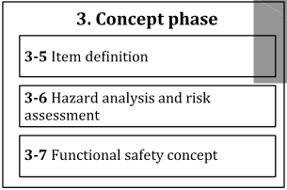
功能安全的概念阶段，对应产品定义立项阶段，需要对产品功能安全作出整体规划。
具体操作：
- 首先要对产品做一个明确的定义。
- 然后针对产品的各种功能在不同场景下可能产生的安全问题进行危害分析和风险评估，明确各个功能的安全目标。
- 根据安全目标和“初始的系统架构”，分析出概念层面的安全需求，形成“功能安全概念”文档。
- 功能安全概念开发：根据危害分析和风险评估（HARA）的结果，定义产品的功能安全目标和安全要求，并将其分配到系统架构设计

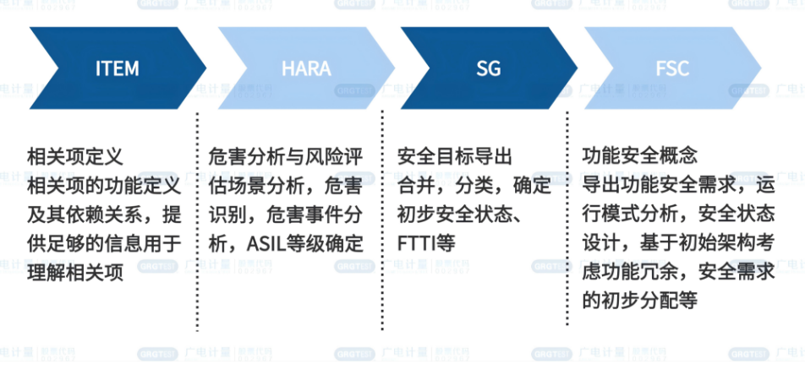
根据您提供的关键术语（相关项定义、HARA、安全目标、安全概念、功能安全需求）和汽车制动系统的背景，我可以为您梳理一个完整的、符合ISO 26262标准的汽车制动系统功能安全评估流程，并注明参考的标准协议。

汽车制动系统功能安全评估流程

本流程遵循 ISO 26262《道路车辆 功能安全》 国际标准（参考协议的核心），旨在系统地识别、评估和控制由电子/电气系统故障行为引起的潜在风险。流程从概念阶段开始，贯穿至系统级开发。

3.2.1：相关项定义 - Item Definition
- 目的：明确评估对象（即“相关项”）的边界、功能、接口和依赖关系。
- 制动系统关键输出：
- 相关项描述：电子控制制动系统（如ESC/ESP、EPBi、线控制动系统）。
- 系统边界：定义从驾驶员制动请求（踏板传感器）、其他ECU信号（如ADAS的制动请求）为输入，到液压/电机执行器产生制动力为输出的范围。包含传感器、控制器、执行器及通信网络。
- 功能描述：详细描述基础制动、防抱死制动、稳定性控制等具体功能。
- 内外接口：与动力系统、车身稳定系统、传感器、仪表盘等的物理和信号接口。
- 法规环境：参考GB 21670《乘用车制动系统技术要求及试验方法》、ECE R13等车辆制动法规。
- 参考协议：ISO 26262-3:2018 第5章 - 相关项定义。

3.2.2：危害分析与风险评估 - Hazard Analysis and Risk Assessment (HARA)

HARA定义：
定义：HARA（危害分析与风险评估）是ISO 26262概念阶段的核心分析流程，旨在系统化识别和评估由电子电气系统功能故障引发的风险。通过分析“相关项”在可预见场景下的故障行为，识别可能造成人身伤害的“危害事件”，并基于严重度（S）、暴露概率（E）和可控性（C）三个维度确定每个危害事件的ASIL等级（A至D，D为最高）。
作用：
- 风险量化：将定性危害转化为可分级管理的定量风险等级（ASIL）。
- 目标锚定：为不可接受的风险（通常ASIL A-D）制定顶层“安全目标”，作为所有安全活动的最终依据。
- 资源导向：ASIL等级直接决定了后续安全措施（如冗余设计、诊断覆盖率）的严格程度与成本投入，确保安全投入精准高效。
本质：HARA是从“功能故障”到“安全需求”的关键转换器，为整个功能安全开发确立了风险基线和技术优先级。

ASIL：
汽车电子功能安全的等级划分主要依据国际标准ISO 26262，该标准定义了汽车安全完整性等级（Automotive Safety Integrity Level，ASIL），用于衡量特定系统组件的风险。ASIL等级从低到高划分为QM、A、B、C、D五个等级，其中ASIL D为安全等级最高.
ASIL和HARA关系：HARA是确定ASIL的唯一过程，ASIL是HARA输出的核心结果。
1、划分依据
- 严重性（Severity）：指危险事件所导致伤害或损失的潜在严重性，分为S0（无伤害）到S3（危及生命/致命伤害）四个等级
- 暴露率（Exposure）：指在操作条件下，人员暴露于危险当中的可能性，分为E0（极不可能）到E4（极有可能）五个等级
E0仅是在风险评估中的一些建议项，当暴露风险为E0时，无需考虑ASIL等级。
E1和E2的区分，主要是看车辆在目标市场合理、正常的使用情况。
- 可控性（Controllability）：指驾驶员或其他涉险人员能够避免事故或伤害的可能性，分为C0（一般可控）到C3（不可控）四个等级。
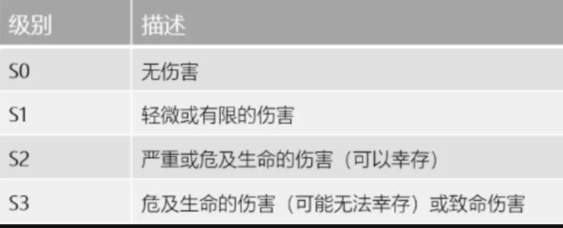 | 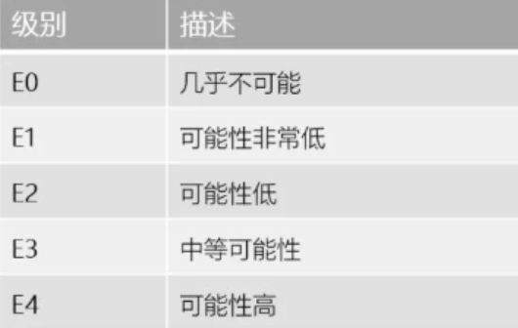
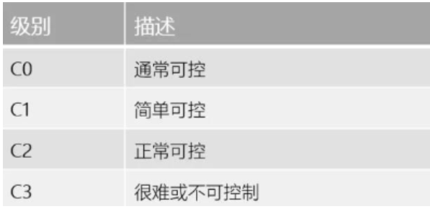

按照以上划分并进行组合相加得到5个ASIL等级（QM，A，B，C，D），原则是：
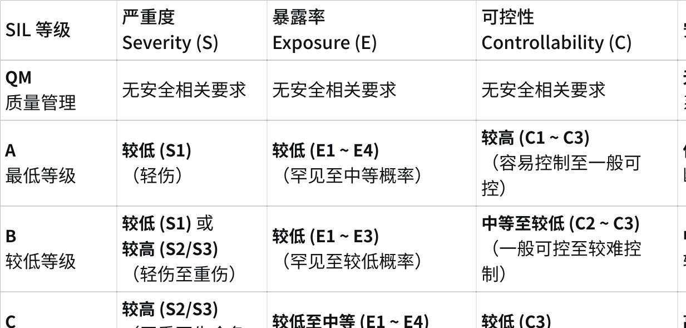
点击图片可查看完整电子表格
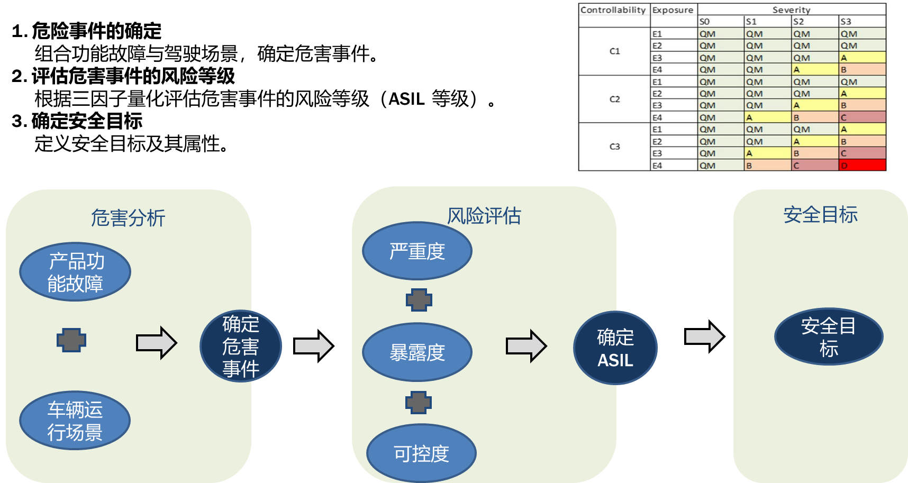

一、HARA评估概览表格 (针对制动扭矩相关项)
此表格将系统化展示从功能故障到安全目标的完整分析链条。
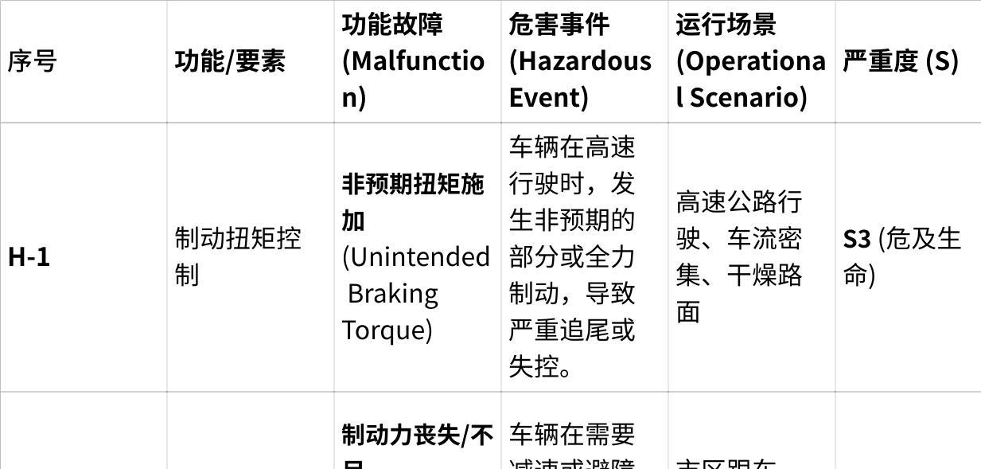
点击图片可查看完整电子表格

二、核心危害
H-1 & H-2: 最高等级危害 (ASIL D)
- 本质：这是制动系统最核心、最极端的两种对立故障模式，均直接导致车辆丧失纵向动力学控制。
- 分析：
- 非预期制动 (H-1)：常由传感器信号错误（如轮速信号毛刺）、软件逻辑故障或执行器（电磁阀/电机）误触发导致。在高速高流量场景下，后车极难避让。
- 制动力丧失 (H-2)：可能由主供能失效（如ESP液压泵故障、线控制动电机失效）、关键传感器全线失效（如无踏板信号）或通信中断导致。驾驶员除紧急避让外无其他控制手段。
- 安全目标策略：必须通过最高完整性等级的设计来应对，通常要求：
- 多重冗余：信号路径、控制器、执行机构的冗余。
- 高覆盖率诊断：对传感器、处理单元、执行器的实时监控。
- 安全状态定义：故障时需导向“可控制”的降级模式（如保留机械备份或最大程度保障基础制动）。
H-3: 影响横向稳定性危害 (ASIL C)
- 本质：影响车辆的横向动力学稳定性，在弯道或湿滑路面尤其危险。
- 分析：通常由单侧轮缸压力控制阀卡滞、单侧轮速传感器故障导致计算错误引起。ASIL等级略低于H-1/H-2，因为其发生通常需要特定故障组合，且在某些直线场景下可控性稍高，但仍属高风险。
- 安全目标策略：强调对称性监控和纠错，例如通过比较两侧轮速差、压力差来检测故障，并采取干预措施（如关闭故障侧通道、限制扭矩差）。
H-4 & H-5: 特定场景下的重要危害 (ASIL B)
- 本质：在特定运行条件下，将显著增加事故风险。
- 分析：
- H-4（溜车）：严重度相对较低（通常车速为零），但暴露率高。可控性C2基于驾驶员可能通过重新踩刹车或拉手刹进行干预。
- H-5（延迟）：严重度高，但导致“显著延迟”的严重故障组合（如多传感器失效+处理延迟）暴露率较低。在紧急情况下，微小的延迟都可能导致严重后果。
- 安全目标策略：需要针对性的安全机制，如对驻车保持功能的独立监控、对制动请求信号响应时间的持续校验。

3.2.3：功能安全概念 - Functional Safety Concept (FSC)
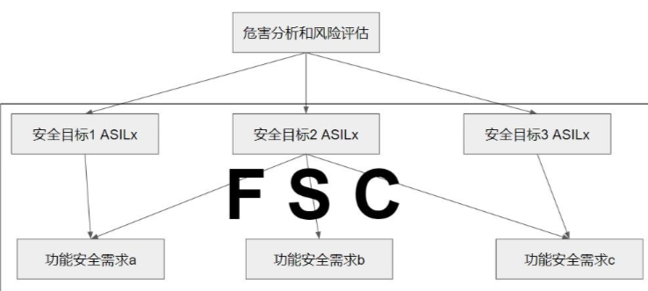
定义：对危害分析和风险评估进行分析和分解，得到功能安全需求（FSR）这个过程，并且把这个过程通过文档的形式进行描述，从而得到了功能安全概念文档。
为什么做FSC？
主要有两个原因：
1.功能安全目标是基于整车进行危害分析和风险评估得出来的，而功能安全需求一般描述的是零部件的需求，所以这时FSC就可以做为整车和零部件之间的桥梁，从整车的视角统筹兼顾，将安全目标分配给一个或几个零部件；
2.功能安全目标太笼统了，直接作为需求进行开发根本不现实，需要对安全目标进一步的细化分解，才能得到FSR。
FTTI是什么概念
FTTI 是 Fault Tolerant Time Interval 的缩写，中文译为 故障容错时间间隔。它是ISO 26262功能安全中一个极其关键的时间度量概念，定义了从故障发生到导致危害事件之间的最长时间窗口。
一、核心定义与构成
FTTI是系统能够容忍故障存在而仍不违反安全目标的最长时间。它由两个连续的时间段构成：
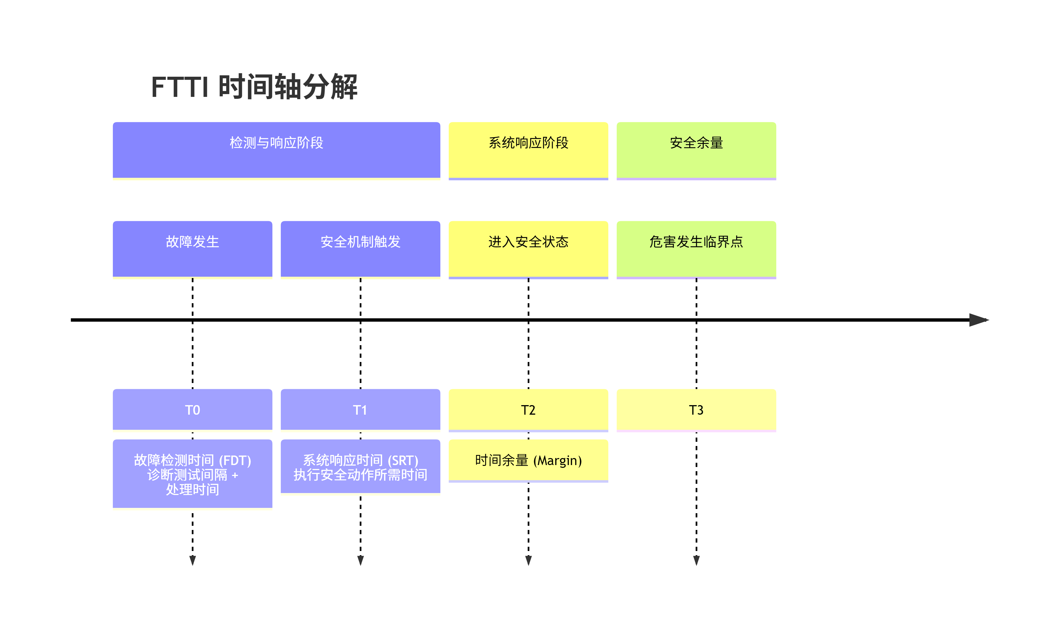
计算公式：
FTTI ≥ 故障检测时间 + 系统响应时间 + 时间余量
- 故障检测时间：从故障发生到被安全机制识别所需的时间（包含诊断测试周期）。
- 系统响应时间：从触发安全机制到系统完全进入定义的安全状态所需的时间。
- 时间余量：考虑到时间抖动、不确定性而保留的缓冲。
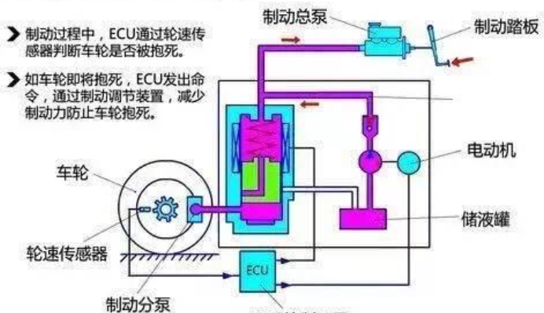 | 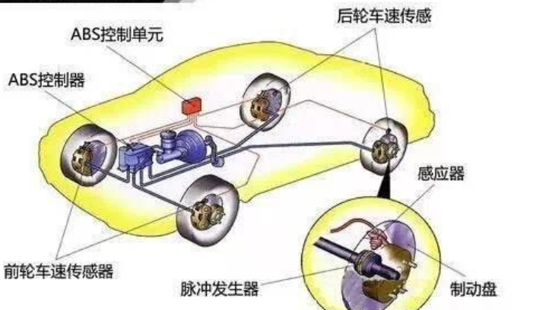
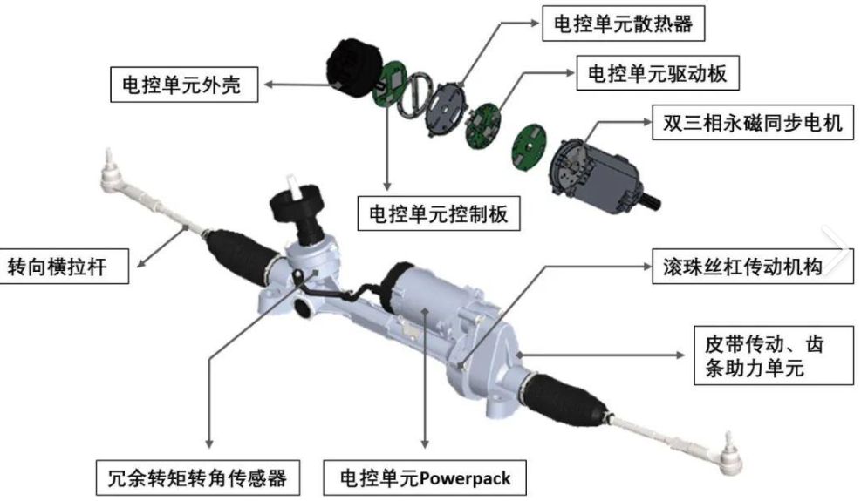

针对SG-1（防止非预期制动， ASIL D）的FSC
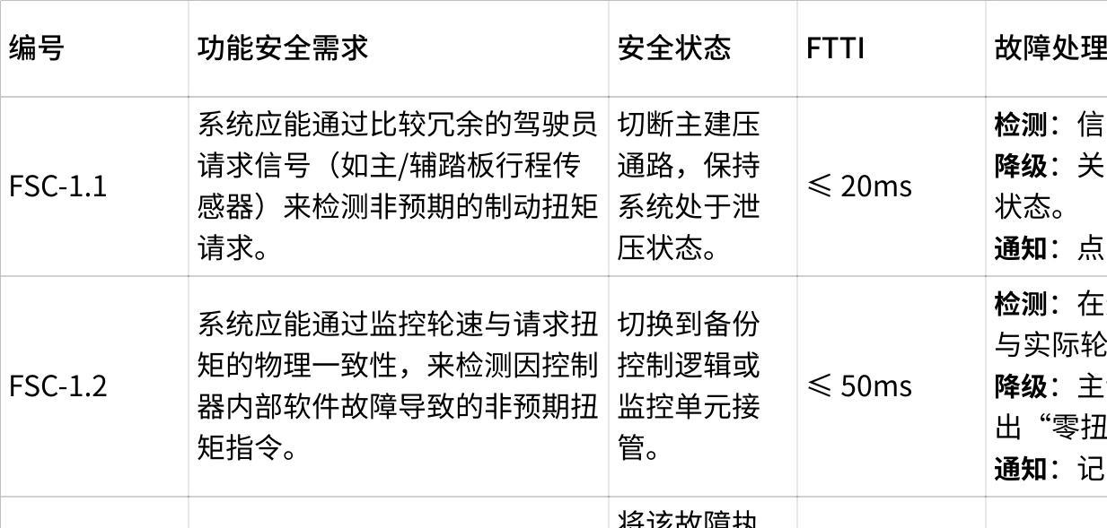
点击图片可查看完整电子表格

针对SG-2（确保基础制动力， ASIL D）的FSC
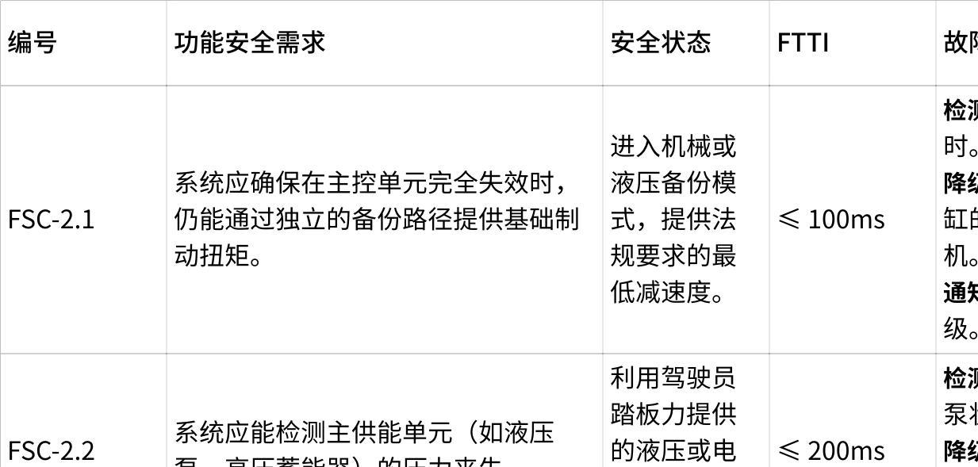
点击图片可查看完整电子表格

三、核心要点总结
- 技术无关性：FSC描述 “做什么” （如检测、切换、通知），而不规定 “如何做” （如使用哪种芯片、具体电路设计）。这为后续的系统设计保留了技术灵活性。
- 可追溯性：每个FSR都必须清晰、无歧义地向上追溯至一个或多个安全目标，确保安全目标的覆盖完整性。
- 可验证性：FSC的描述必须是可测试的。例如，“系统应能检测到...” 就意味着后续可以设计测试用例来注入该故障，验证检测机制是否能在FTTI内触发并进入定义的安全状态。
- 承上启下：FSC是安全目标的工程化解码，也是生成技术安全需求的唯一输入。一个完整、精确的FSC是确保最终产品功能安全性的顶层设计蓝图。

3.2.4：FSR：功能安全需求

一、FSR的定义与核心地位
FSR 是 Functional Safety Requirement 的缩写，中文译为 功能安全需求。它是由 功能安全概念 推导出的、具体、可验证、可分配的安全要求，是实现安全目标的直接手段。
核心特征：
- 承上启下：FSR是安全目标在功能层的细化，也是生成技术安全需求（TSR）的唯一输入。
- 技术无关：描述 “系统应该做什么” 来保证安全，而不规定 “如何实现”。例如：“系统应检测到信号A的失效”，而不说“通过使用比较器电路来检测”。
- 可追溯：必须能清晰地向上追溯到所属的功能安全概念和安全目标，向下链接到实现它的技术安全需求和架构元素。
- 可验证：必须能够通过测试、分析或审查来验证其是否被正确实现。通常使用“应”、“必须”等强制性词语，并包含明确的条件、行为和标准。

二、FSR的完整内容要素
一个完整的FSR应包含以下结构化信息：
要素 | 说明 | 示例
唯一ID | 需求标识符 | FSR-1.1
描述 | 需求的具体内容 | 系统应能通过比较冗余的驾驶员请求信号来检测非预期的制动扭矩请求。
安全状态 | 满足需求后系统应达到的状态 | 切断主建压通路，系统处于泄压状态。
FTTI | 满足此需求的最大允许时间 | ≤ 20ms
故障处理 | 检测到故障后采取的具体措施 | 关闭主进液阀，点亮红色制动故障警告灯，记录故障码DTC。
关联安全目标 | 向上追溯 | SG-1 (ASIL D)
验证方法 | 如何证明需求被满足 | 故障注入测试、模型在环测试
分配 | 初步分配到哪个功能模块 | 制动控制单元（主逻辑）

三、制动系统关键FSR示例

以下基于之前分析的制动系统安全目标SG-1和SG-2，列出典型FSR。

1. 针对SG-1（防止非预期制动， ASIL D）的FSR

ID | FSR描述 | 安全状态 | FTTI | 故障处理 | 验证方法 | 分配
FSR-1.1 | 系统应能通过持续比较主、辅踏板行程传感器信号，检测二者间的非物理性偏差（> ±10% 或 > 200ms不同步）。 | 系统禁用主动建压功能。 | ≤ 20ms | 1. 关闭主常开进液阀。2. 点亮仪表盘红色制动故障指示灯。3. 存储故障码“踏板传感器不一致”。 | 故障注入测试：模拟一个传感器信号卡滞或突变。 | 信号处理与监控模块
FSR-1.2 | 在无有效驾驶员请求（如踏板信号均无效）时，系统应能检测并阻止由主控单元软件逻辑错误产生的非零制动扭矩指令。 | 强制输出制动扭矩指令为零。 | ≤ 50ms | 1. 安全监控单元覆盖主控单元的输出指令。2. 触发主控单元安全复位。3. 记录故障码“非预期扭矩指令”。 | 软件单元测试、模型在环测试、硬件在环故障注入。 | 主MCU & 安全监控MCU
FSR-1.3 | 系统应能检测各轮缸进液阀因驱动电路故障导致的非指令性开启。 | 将故障阀的驱动电路断电，并将其置于机械安全位置（常闭）。 | ≤ 10ms | 1. 切断该阀的电源供应。2. 通过冗余的压力传感器确认该轮缸压力无异常上升。3. 如可能，启用对侧阀进行压力平衡。 | 硬件电路测试、阀驱动故障注入测试。 | 阀驱动电路与电源管理模块

2. 针对SG-2（确保基础制动力， ASIL D）的FSR

ID | FSR描述 | 安全状态 | FTTI | 故障处理 | 验证方法 | 分配
FSR-2.1 | 当系统检测到主控单元完全失效（如看门狗超时、内核锁死）时，应能自动切换到独立的基础制动备份模式。 | 进入液压或机械备份模式，确保驾驶员通过踏板能产生不低于2.44 m/s²的减速度。 | ≤ 100ms | 1. 激活备份切换阀，建立踏板与轮缸的直接/模拟液压连接。2. 声光报警提示“制动系统故障，备份模式激活”。 | 电源拉偏测试、主MCU复位故障注入、整车制动性能测试。 | 系统级备份切换机构
FSR-2.2 | 系统应能持续监控主供能单元（如ESP液压泵）的输出压力，并在压力低于最小工作阈值（如 < 120 bar）持续超过设定时间时，判定为供能失效。 | 切换至人力制动或备份能源模式。 | ≤ 200ms | 1. 停止驱动主泵电机。2. 关闭高压蓄能器出口，仅利用踏板力或备份电机建压。3. 点亮黄色制动警告灯。 | 压力传感器故障注入、模拟泵电机堵转、低压环境测试。 | 供能单元控制与监控模块
FSR-2.3 | 当单个关键传感器（如单个轮速传感器）失效时，系统应能基于其余有效传感器信息，通过估算算法提供该信号的合理替代值，以维持制动控制功能。 | 使用估算值继续运行，功能降级但可用。 | ≤ 单个采样周期 (e.g., 5ms) | 1. 标记该传感器信号无效。2. 激活信号估计算法。3. 若多个传感器失效，则触发更高级别降级。 | 传感器断线、短路、信号失真故障注入，并在动态测试中验证估算精度。 | 传感器信号处理与融合模块

四、FSR与技术安全需求的关系
FSR是功能层面的“做什么”，而技术安全需求是系统/硬件/软件层面的“如何做”。TSR由FSR导出，但包含具体的技术参数。
示例演变：
- FSR: FSR-1.1：系统应能通过比较冗余信号检测非物理性偏差。（做什么）
- 导出的TSR (硬件): TSR-HW-1.1.1：两个踏板位置传感器应由独立的5V参考电源供电，采样电路应彼此隔离，ADC采样频率不低于1kHz。
- 导出的TSR (软件): TSR-SW-1.1.1：软件应在每个10ms的任务周期内，计算两个传感器信号差值的绝对值，若差值超过阈值X且持续超过3个周期，则触发故障处理程序。

总结

FSR是整个功能安全需求体系的“脊柱”。它精确地将高层安全目标转化为工程师可理解、可执行、可验证的具体任务。对于制动系统这类高完整性系统，其FSR的典型特征是：
- 强调实时性：与极短的FTTI强绑定。
- 强调独立性：检测机制与执行路径的独立性要求高。
- 强调覆盖度：需覆盖从信号感知、逻辑处理到最终执行的完整链条。

一个完备、清晰、无歧义的FSR集合，是保证后续系统设计不偏离安全方向的最重要文档。

3.3:系统阶段
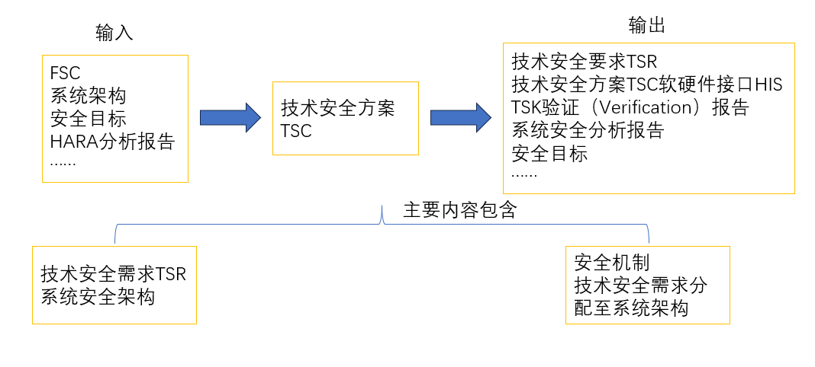
系统阶段 是ISO 26262 V模型开发流程中承上启下的核心环节。它位于概念阶段之后，硬件/软件开发之前，其核心任务是：将抽象的“功能安全需求”转化为具体的、可实现的“技术方案”，并设计出满足安全要求的系统架构。简单来说，这是一个 “从需求到设计”的转化过程，将“做什么”变为“怎么做”。
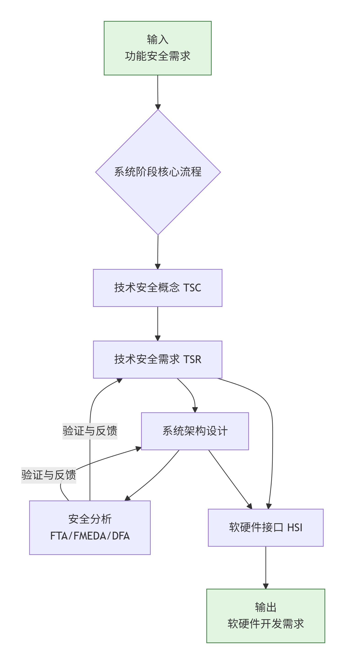

3.3.1：技术安全概念-TSC

一、TSC 定义

TSC 是 Technical Safety Concept 的缩写，中文译为 技术安全概念。它是连接 功能安全概念 与 系统详细设计 的关键技术桥梁。

核心定义：
TSC是在技术层面，为实现功能安全需求而制定的整体技术策略、方案选择和架构约束的集合。它明确了"用什么技术方法"来满足FSR，但尚未涉及具体的参数和接口细节。

Plain Text
代码块
危害分析与风险评估
↓
安全目标 （SG）
↓ （定义安全状态和FTTI）
TSC = SG + FSR + FTTI
↓ （功能安全概念 - 考虑初步架构）
TSR （一系列具体的技术要求）
↓ （系统设计）
系统架构、硬件安全要求、软件安全要求
- TSC 是“目标”：它定义了系统为了安全需要达到什么状态。
- TSR 是“要求”：它定义了系统为了达到安全状态必须做什么或不能做什么。

TSC制作三步法

核心公式：
TSC = 安全目标 + 故障假设 + 安全状态 + 时间约束

二、制作TSC的四步流程

第一步：收集输入（必须有的材料）
在开始制作TSC前，你需要：
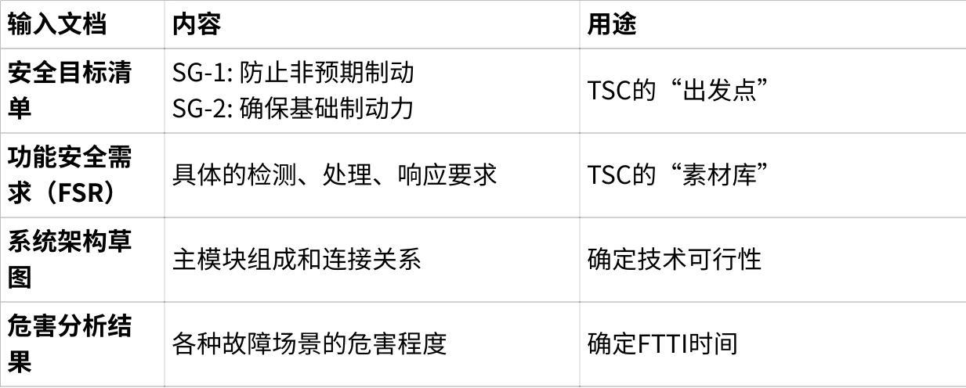
点击图片可查看完整电子表格

第二步：分解安全目标（按故障类型分组）
技巧：不要按FSR逐条翻译，而是按故障影响分组。
以SG-1（防止非预期制动）为例：

可能原因：
- 传感器错误 → 给出假信号
- 控制器发疯 → 乱发指令
- 执行器乱动 → 阀门自己开
对应分组：
TSC-1：输入信号可信性保障
TSC-2：控制逻辑正确性保障
TSC-3：执行器行为可控性保障
分组原则：一个TSC覆盖一类故障源的完整应对策略。

第四步：组合成标准格式
标准TSC条目模板：
TSC-[编号]: [针对什么故障]
• 故障条件：[什么情况下触发]
• 安全状态：[必须达到什么状态]
• FTTI：[必须在多长时间内完成]
• 备注：（可选）特殊约束或假设

二、基于制动系统的TSC设计
TSC-1：输入信号可信度失效（FSR1.1:系统应能通过持续比较主、辅踏板行程传感器信号，检测二者间的非物理性偏差（> ±10% 或 > 200ms不同步）。）
- 故障条件：驾驶员制动请求信号（如冗余踏板传感器）失效、不一致或无有效信号。
- 安全状态：系统必须切断主动建压路径，确保不产生非预期制动力，并立即向驾驶员发出明确的红色视觉警告。
- FTTI：≤ 20 ms
TSC-2：主控制通道功能失效(FSR1.2:在无有效驾驶员请求（如踏板信号均无效）时，系统应能检测并阻止由主控单元软件逻辑错误产生的非零制动扭矩指令。)
- 故障条件：主控制器（MCU）发生软件逻辑错误（产生非预期指令）或硬件完全失效（如看门狗超时）。
- 安全状态：
- 逻辑错误时：安全监控单元必须立即强制输出零扭矩指令，并复位主控制器。
- 完全失效时：系统必须自动、无缝地切换至独立的液压或机械备份制动模式，确保驾驶员能获得不低于2.44 m/s²的基础减速度，并激活声光报警。
- FTTI：
- 覆盖错误指令：≤ 50 ms
- 切换至备份模式：≤ 100 ms
TSC-3：执行器非指令性动作
- 故障条件：关键液压执行元件（如轮缸进液阀）发生非指令性开启。
- 安全状态：必须立即切断故障元件电源并将其锁定在机械安全位置（如常闭），防止单轮非预期制动或压力泄漏。
- FTTI：≤ 10 ms
TSC-4：主供能系统失效
- 故障条件：主动压力源（如液压泵）失效，导致系统压力持续低于正常工作阈值。
- 安全状态：系统必须切换至由驾驶员踏板力直接作用或备份能源驱动的制动模式，维持基础制动能力，并点亮黄色警告灯。
- FTTI：≤ 200 ms
TSC-5：非冗余传感器单点失效（功能降级）
- 故障条件：单个非冗余的关键传感器（如轮速传感器）失效。
- 安全状态：系统必须能够基于其他有效传感器信息，通过内部估算维持该信号的合理值，以保证控制功能降级可用，不丧失基础制动能力。
- FTTI：≤ 5 ms （在单个控制周期内完成切换）

条例使用说明
- 这是顶层设计约束：这五条TSC构成了实现 SG-1（防非预期） 和 SG-2（保基础） 的全部顶层安全要求。
- 直接指导后续设计：后续所有技术安全需求的制定、系统架构的选择（如双通道、冗余备份）、硬件诊断和软件逻辑的设计，都必须以满足这五条TSC中定义的“安全状态”和“FTTI”为最终目标。
- 覆盖完整故障链：条例覆盖了从信号输入、逻辑处理、能量供给到最终执行的完整链条，符合功能安全的系统性要求。
输出物即为以上加粗的5条TSC条例。它们简洁、无技术细节，但明确了系统在遇到核心故障时必须做出的反应和必须遵守的时间红线。

3.3.2： TSR：技术安全需求

一、TSR的定义与核心特征
TSR 是 Technical Safety Requirement 的缩写，中文译为 技术安全需求。它是功能安全需求体系中最具体、最底层的工程化安全要求，直接指导硬件和软件的详细设计。
核心定义：
TSR是在系统设计层面，为实现功能安全需求而制定的、具体、量化、可分配给硬件或软件的安全规范。它定义了“如何做”的技术细节，是连接抽象安全要求与具体物理实现的最终桥梁。
核心特征：
- 技术具体化：TSR是完全技术相关的，包含明确的实现约束和技术参数。
- 可量化验证：需求本身必须是可测量、可测试的，包含具体阈值、时间、覆盖率等量化指标。
- 精确分配：每条TSR必须清晰地分配给特定的硬件元件、软件组件或两者的组合。
- 无歧义性：使用精确的工程语言，避免“快速”、“可靠”等模糊描述。

技术安全需求

针对 TSC-1：输入信号可信度失效
- TSR-HW-1.1 (硬件 - 电源与采集)：两路制动踏板位置传感器必须由物理独立的5V基准电源供电，其信号采集电路（包括ADC基准）必须在电气上隔离。
- TSR-HW-1.2 (硬件 - 信号路径)：主控MCU与监控MCU必须通过独立的ADC通道采集各自的踏板传感器信号，确保信号路径的物理分离。
- TSR-SW-1.1 (软件 - 诊断逻辑)：软件必须在每个≤10ms的任务周期内，计算两路踏板位置信号的差值。若连续3个周期差值超过阈值（如±10%）或信号有效性标志异常，则触发“信号不一致”故障。
- TSR-SW-1.2 (软件 - 安全状态触发)：当“信号不一致”故障被确认，软件必须在下一个任务周期内（≤10ms）将主建压阀的控制指令置为“关闭”状态，并通过安全通信通道（如带CRC校验的专用CAN消息）向仪表发送红色制动故障灯点亮指令。

针对 TSC-2：主控制通道功能失效
- TSR-HW-2.1 (硬件 - 监控通道)：系统必须配备一颗异构的监控MCU（如与主MCU不同内核架构），该MCU具备独立时钟、独立供电和独立的制动指令计算逻辑。
- TSR-HW-2.2 (硬件 - 看门狗与切换)：主MCU必须驱动一个独立窗口看门狗电路。监控MCU必须能直接控制一个硬件安全输出级，用于在主MCU失效时覆盖其输出指令或触发备份模式切换阀。
- TSR-SW-2.1 (软件 - 逻辑监控)：监控MCU软件必须运行简化的制动指令合理性检查算法（如基于踏板信号和车辆状态的范围检查），其计算结果必须与主MCU指令在±15%范围内一致。
- TSR-SW-2.2 (软件 - 备份切换)：当监控MCU检测到主MCU指令不合理或主MCU看门狗超时，必须在≤10ms内触发硬件安全输出级，将系统液压回路切换至预先定义的备份模式。

针对 TSC-3：执行器非指令性动作
- TSR-HW-3.1 (硬件 - 驱动与反馈)：每个关键电磁阀（如轮缸进液阀）的驱动电路必须具备独立的电流监控功能，并能检测开路、短路及卡滞在开启状态的故障。
- TSR-HW-3.2 (硬件 - 安全关断)：每个阀的驱动电路必须有一个由监控MCU直接控制的安全关断引脚，该引脚被激活时能物理切断阀的供电，无论主MCU状态如何。
- TSR-SW-3.1 (软件 - 故障处理)：当电流监控检测到非指令性电流（如阀应在关闭状态但有电流）时，驱动芯片必须在≤2ms内向MCU报告故障，MCU软件必须在下一周期激活该阀的安全关断引脚。

针对 TSC-4：主供能系统失效
- TSR-HW-4.1 (硬件 - 压力监控)：系统高压回路必须配备至少两个冗余的压力传感器，其供电和信号路径需独立。
- TSR-HW-4.2 (硬件 - 备份能源)：必须设置独立的备份储能器或备份电机泵组，其激活阀/继电器必须可由监控通道直接控制。
- TSR-SW-4.1 (软件 - 压力诊断)：软件必须持续监控主压力值。若压力在≥100ms内持续低于预设阈值（如120bar），且备份压力传感器确认该状态，则判定为供能失效。
- TSR-SW-4.2 (软件 - 模式切换)：供能失效被确认后，系统必须在≤50ms内关闭主泵电机，并激活备份能源通路，同时控制踏板模拟器提供一致的踏板感。

针对 TSC-5：非冗余传感器单点失效
- TSR-HW-5.1 (硬件 - 传感器配置)：关键控制信号（如轮速）应至少有三个独立传感器源，以满足“失效-运行”的架构要求。
- TSR-SW-5.1 (软件 - 信号投票与估算)：软件必须实现“中值选择”或“信号一致性投票”算法。当单一传感器失效时，系统应在单个采样周期（如5ms）内将其剔除，并基于剩余两个有效传感器的数值，通过加权平均或模型估算出该轮速的替代值。
- TSR-SW-5.2 (软件 - 功能降级)：在启用估算值期间，相关的高级控制功能（如ESP的单一轮精细压力控制）应自动降级，但基础的压力计算与ABS功能必须维持。
总结：这些TSR将TSC中抽象的安全状态和时间约束，翻译成了具体、可执行、可分配给硬件工程师和软件工程师的任务。例如，TSC-2中“切换至备份模式”的要求，被具体化为TSR-HW-2.1（需要一颗异构MCU）和TSR-HW-2.2（需要一个硬件切换电路）。这就是TSC指导具体技术设计的完整路径。

3.3.3：系统架构设计

一、定义与核心目的
TSR是系统架构设计的唯一输入和约束条件。系统架构设计的目标，就是用具体的硬件组件、软件模块及其连接关系，来满足所有TSR的要求。
一个直观比喻
建防震医院：
- 安全目标：地震时不倒塌
- 安全需求：承重墙强度、备用电源、疏散通道
- 架构设计：决定钢筋如何布置、发电机放在哪里、通道如何避开危险区

二、系统安全架构示意说明
系统架构旨在描述相关项组成和相互作用和约束。根据ISO 26262定义，相关项由一到多个系统构成，而一个系统应该至少包括一个传感器，一个控制单元，一个执行器。当然，一个系统也可以包含多个子系统。
所以一个最简单的系统架构如下:

系统级别和架构相关的安全机制肯定也是和这三个部分以及三者之间的通讯安全相关。
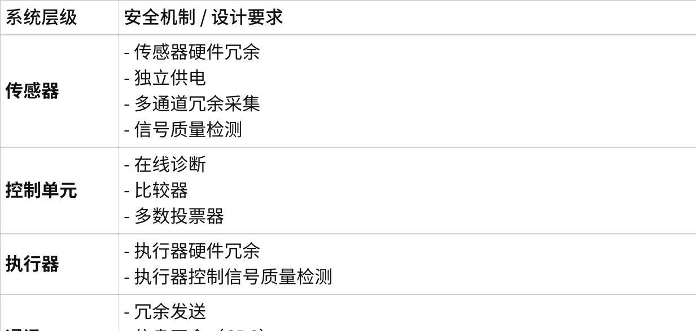
点击图片可查看完整电子表格
述安全机制可以看出，虽然安全机制的种类有很多，但无非都源于以下三个角度:

- 冗余性: 使用相同的功能组件(多指硬件)降低硬件随机失效，增加功能安全的可靠性，例如传感器，执行器冗余等。
- 多重性: 多用于故障关闭路径，使用多个关闭路径或保护设备，提供了防止单个设备失效的保护。
- 多样性: 使用不同类型的设备或者软件多样化设计，降低共因失效的可能性。

三、E-Gas架构
E-Gas是一种经典的功能安全架构，而不是一个具体的系统架构。 它是一种被广泛借鉴的 “架构设计范式” 或 “安全设计模式”。

核心关系
E-Gas是“指导思想”，系统架构是“具体作业”。

类比
- E-Gas 就像 “五段式议论文结构”（总分总+论证）。
- 你的系统架构 就像 “针对‘环保重要性’这个具体题目，按照五段式结构写出的那篇具体文章”。

总结
E-Gas是一个权威的、高层次的架构理念和模式库。 当工程师进行功能安全的系统架构设计时，会直接应用或参考E-Gas所确立的分层监控、冗余校验等核心思想，来保证自己设计的架构符合最高的安全完整性要求。它是行业智慧的结晶，是指导具体架构设计的“教科书”。

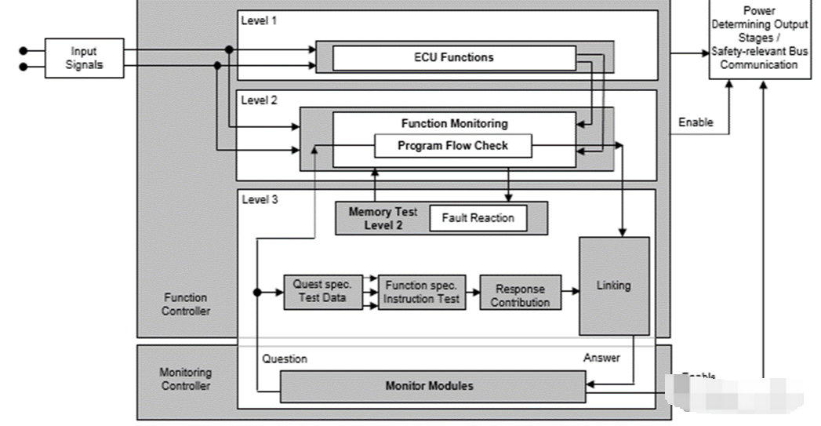

E-Gas三层安全架构,但属于非常经典安全架构，广泛应用于传统控制系统(例如传动，整车控制)当中，三层分层架构本质为原有ASIL等级的分解，即QM (ASILD)+ X(ASILX):

- 功能层: 功能实现部分，使得较为复杂的功能实现部分得以按照QM开发，无需考虑功能安全需求，专注于复杂功能软件的开发和复用。
- 功能监控层: 按照原有ASIL等级进行独立开发，对功能层中功能安全相关部分进行监控，包括输入输出诊断，逻辑监控，故障分类及故障优先级仲裁等。
- 控制器监控层: 对功能控制器，尤其是功能监控层控制器硬件进行监控，一般采用独立的监控单元(一般采用ASIC基础芯片)对功能控制器中内存，CPU，通讯，定时器等进行监测和保护。

三、典型制动系统安全架构（简化示意图）

系统架构设计：基于TSR的实现

2. 顶层物理架构框图
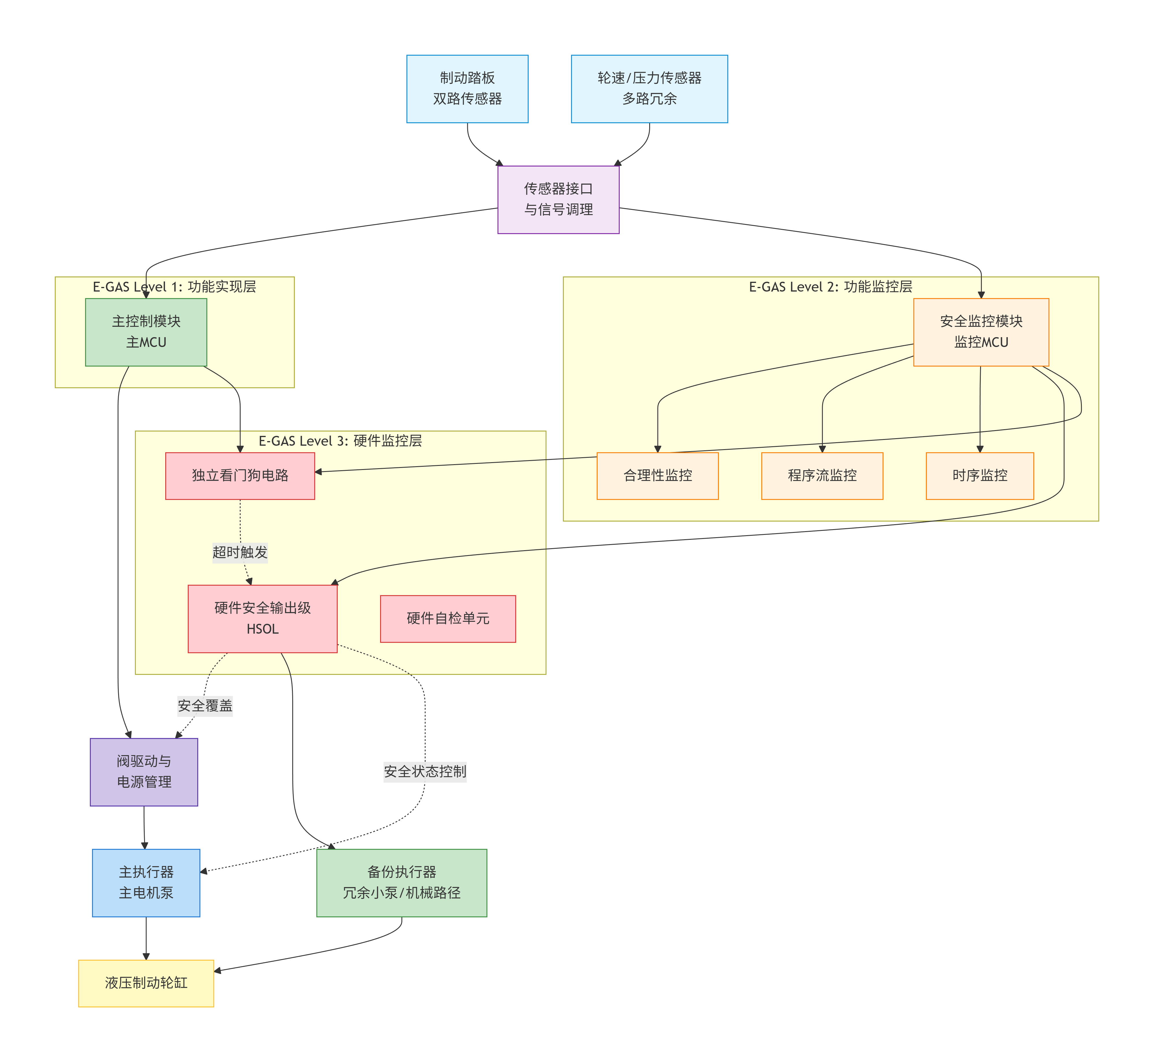

E-GAS三层架构在EHB中的具体体现：
Level 1 - 功能实现层（绿色）
- 主控制模块（主MCU）：执行核心制动控制算法
- 职责：正常工况下的压力计算、防抱死控制、车辆稳定控制
- 特点：高性能，复杂算法，完整功能实现
Level 2 - 功能监控层（橙色）
- 安全监控模块（监控MCU）：异构架构，独立运行
- 合理性监控：验证主MCU输出指令的物理可能性
- 程序流监控：检查主软件执行顺序是否正确
- 时序监控：确保控制循环按时完成
- 特点：简化算法，高可靠性，独立判断
Level 3 - 硬件监控层（红色）
- 硬件安全输出级（HSOL）：最终安全执行机构
Plain Text
HSOL 是一个独立的、由监控单元直接控制的纯硬件电路。它的唯一使命是：当软件监控或诊断检测到危险故障时，
能够绕过所有软件和正常控制通路，直接、强制地将执行器置于预定义的安全状态。
- 独立看门狗：监控Level 1和Level 2的活动性
- 硬件自检：基础硬件健康状态监控
- 特点：纯硬件实现，最高可靠性，最终安全屏障

关键安全数据流：
- 正常控制流：传感器 → 主MCU → 阀驱动 → 主执行器
- 监控流：传感器 → 监控MCU → 合理性检查 → 指令验证
- 安全覆盖流：监控MCU → HSOL → 安全覆盖阀驱动
- 备份激活流：HSOL → 备份执行器（主路径失效时）
- 看门狗保护：双MCU喂狗 → 看门狗电路 → 超时触发HSOL

3. 关键架构组件与TSR的对应关系
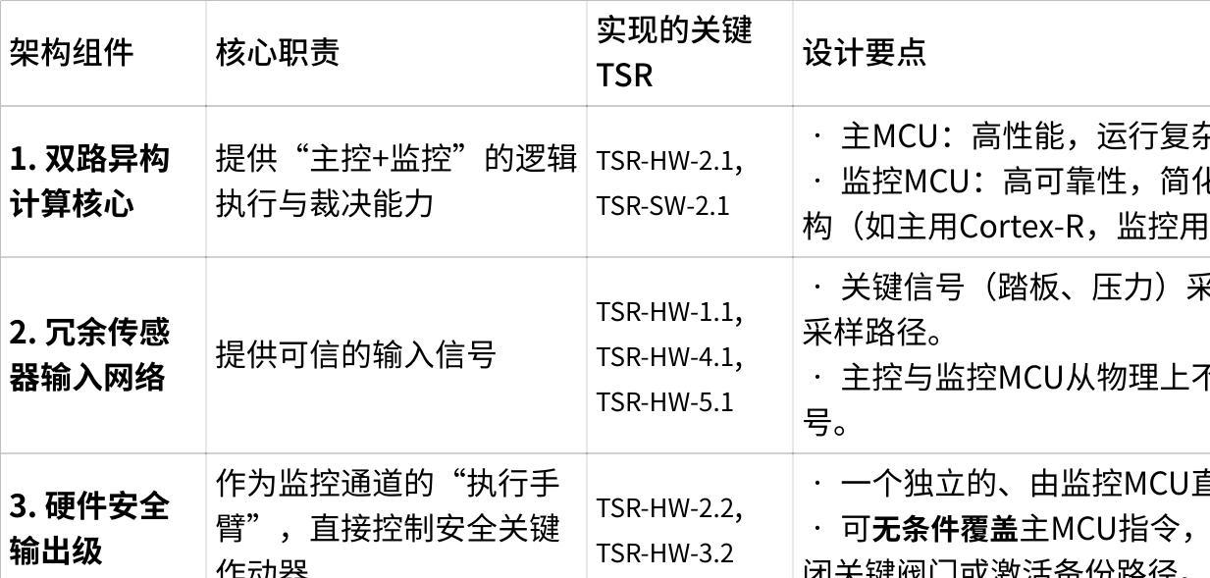
点击图片可查看完整电子表格

总结：从TSR到架构的闭环
TSR 提出了 “需要实现什么功能，达到什么性能指标”（如：独立监控、10ms内断电）。
系统架构设计 则回答了 “用哪些物理部件、如何连接、如何分工，来集体实现这些TSR”。
这个架构是后续进行硬件详细设计（画原理图、PCB）、软件详细设计（写代码）以及最终集成验证的蓝图。任何后续设计如果偏离此架构，都可能无法满足TSR，进而无法实现TSC和安全目标。因此，基于TSR的系统架构设计是功能安全落地的最关键一步。

3.3.4：HSI
HSI 是 Hardware-Software Interface 的缩写，中文译为 软硬件接口。它是系统设计中最关键的技术契约文件，精确定义了软件和硬件之间的交互边界、职责划分和通信机制。系统架构设计完成后，对硬件资源如何被软件访问和控制的精确、无歧义的技术规范。
根本目的：确保软硬件协同开发的无歧义性、可集成性和安全性，是实现系统功能安全的关键保障。

与系统架构关系
HSI是系统架构的“接线图”和“通信协议”，它将抽象的架构模块转化为工程师可执行的精确指令。

HSI与系统架构的关系
HSI 是 硬件设计与软件开发的“技术契约”，定义了：
- 软件能看到什么（寄存器地址、内存映射、中断号）
- 软件能控制什么（GPIO、PWM、ADC通道）
- 以什么方式交互（时序、协议、电压电平、安全状态）

与系统架构的关系
- 系统架构：决定“需要什么功能模块及大致连接”
- HSI：定义“每个模块的引脚、寄存器、时序等具体如何工作”
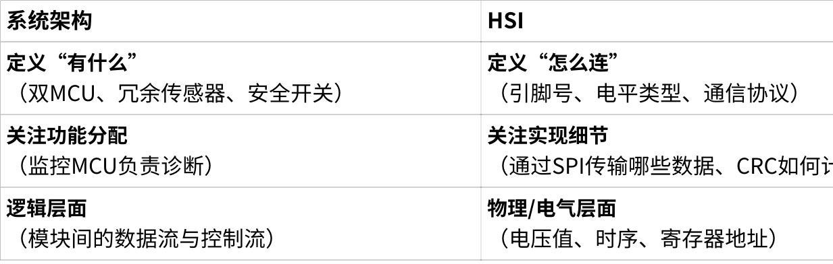
点击图片可查看完整电子表格

HSI 核心产出物（完整清单）

4. 主产出文档：HSI Specification
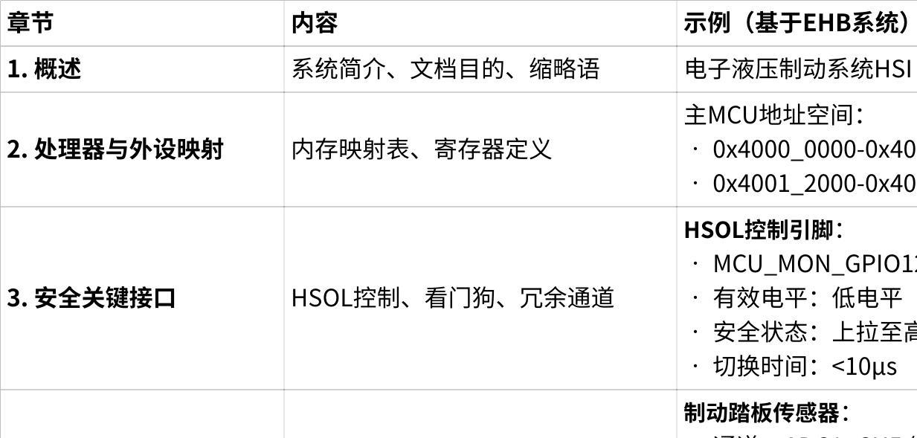
点击图片可查看完整电子表格

2. HSI 接口矩阵表（关键部分）
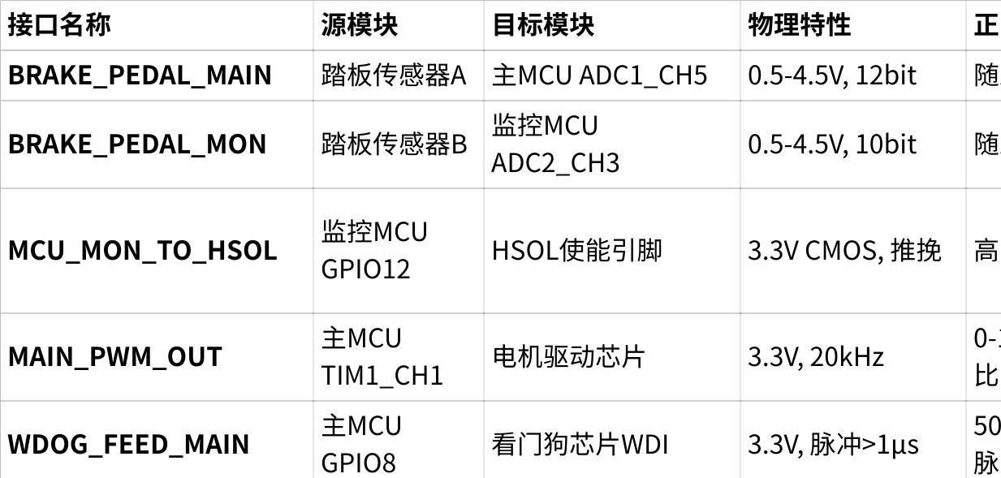
点击图片可查看完整电子表格

3. HSI 时序图（关键接口示例）
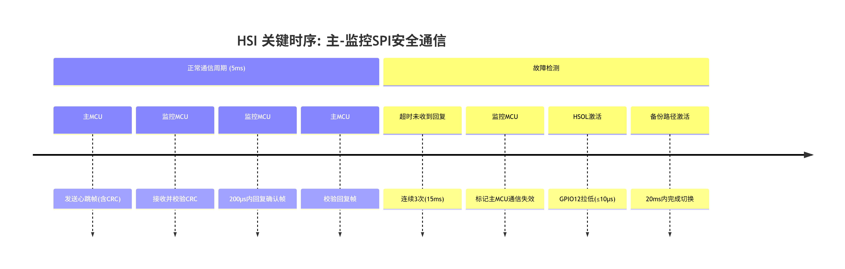

HSI 在开发流程中的位置
系统架构设计
↓
HSI定义 ←─ 最关键的技术桥梁
↓ ↓
硬件详细设计 软件架构设计
(画原理图/PCB) (写驱动/中间件)
↓ ↓
硬件制造 软件开发
↘ ↙
集成与测试
↓
验证HSI实现正确性

核心价值总结
HSI 是确保 “硬件被软件正确、安全使用” 的唯一权威规范。它：
- 消除歧义：硬件和软件团队对接口理解100%一致
- 保障安全：将架构的安全要求固化为具体的电气和时序约束
- 提高效率：并行开发的基础，减少后期集成问题
- 便于验证：提供明确的测试依据和验收标准
没有HSI，系统架构就是空中楼阁；有了HSI，安全设计才能真正落地到每一根信号线和每一个寄存器。

3.4：软件

3.4.1：软件阶段与安全需求分析

1：目的
核心理念：软件是安全需求的最终执行者
安全目标（SG）和功能安全需求（FSR）是 “要什么安全” ，而软件阶段的任务是 “如何用代码实现这些安全” 。软件必须将文本要求，转化为可编译、可运行、可验证的程序逻辑和架构。

- 输入：接收来自系统阶段的技术安全要求，特别是分配给软件的安全功能与安全完整性等级要求。
- 过程：将高层安全需求细化为具体的软件需求、架构和单元设计，并指导实现与测试。

2. 需求层级关系
技术安全需求 (TSR)
↓ (分解与细化)
软件安全需求 (SWS) ←─ 核心安全要求
功能安全软件开发始于软件安全要求即软件安全需求（Software Safety Requirement, SSR），而SSR源于分配给软件组件的TSR，是软件相关的TSR在软件层面的进一步细化。

3、软件阶段如何承接安全需求
安全需求不会直接变成代码。它们首先被转化为 “软件安全需求” ，并通过 “软件架构设计” 来落地。

1. 需求转化：从FSR到软件安全需求（SSR）
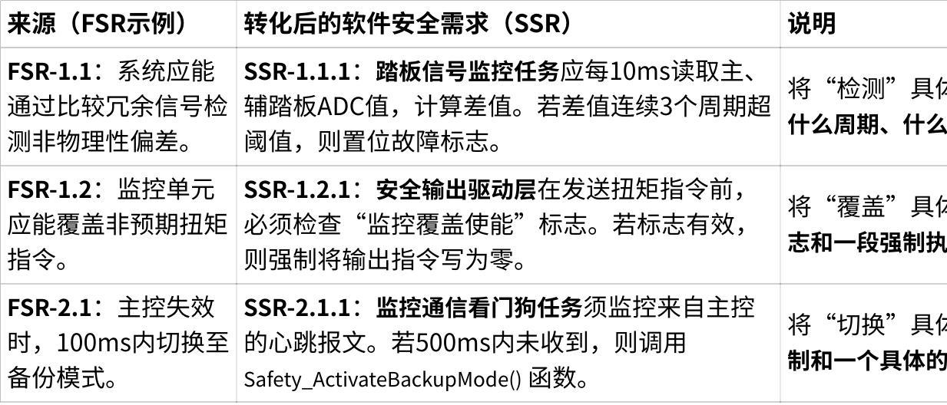
点击图片可查看完整电子表格
关键点：SSR必须是可测试、可分配到具体软件模块的。它是开发人员写代码的直接依据。

软件阶段不是被动地“实现需求”，而是主动地构建一个能够容错的安全系统。其核心工作是：
- 翻译：将文本化的安全需求（FSR/SSR）翻译成数据结构、函数调用和逻辑判断。
- 构建：通过架构设计（分区、隔离）搭建一个故障不易扩散的软件环境。
- 注入：在代码中注入诊断、监控和恢复的逻辑，使其具备“自检”和“自愈”能力。
- 证明：通过测试和分析，提供客观证据，证明软件在所有预期和某些非预期情况下都是安全的。
最终，软件的安全性是设计出来的，而不是测试出来的。 软件阶段的所有活动，都是为了将安全需求“编织”进软件的每一层架构和每一行代码中，使其成为产品内在的、不可分割的属性。

3.4.2：软件安全架构设计
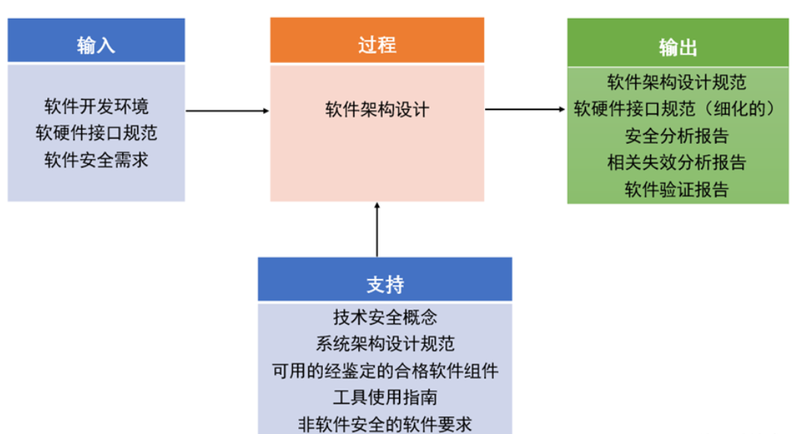

3.4.3：软件架构详细设计
软件详细设计或者软件单元设计主要任务就是基于软件架构，对软件安全需求进一步的实现。详细设计可以是模型化的形式，源代码层面的实现可以从与软件开发环境保持一致的设计中手动或自动生产。软件详细设计依赖关系如下图所示：
